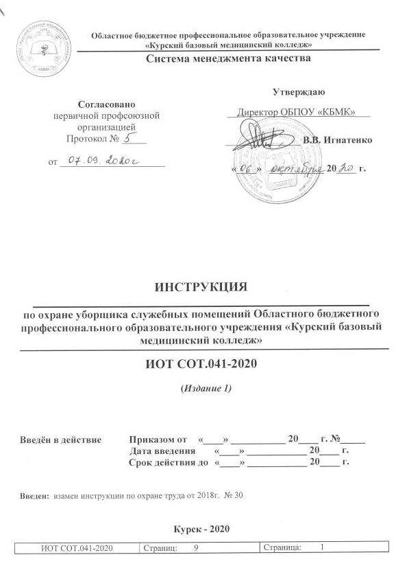

СОДЕРЖАНИЕ

1 Общие требования по охране труда  2 Требования по охране труда перед началом работы  3 Требования по охране труда во время работы  4 Требования безопасности в аварийных ситуациях  5 Требования безопасности по окончании работы  Лист согласования  Лист ознакомления  Лист регистрации изменений | 3  4  4  5  6  7  8  9

Настоящая «Инструкция по охране труда для уборщика служебных помещений Областного бюджетного профессионального образовательного учреждения «Курский базовый медицинский колледж» (далее - ОБПОУ «КБМК», Колледж)» (далее – Инструкция) регламентирует безопасный, с точки зрения охраны труда, порядок действий в процессе исполнения им своих должностных обязанностей в ОБПОУ « КБМК».

1 Общие требования охраны труда
1.1 К самостоятельной работе уборщиком допускаются работники:
- не моложе 18 лет;
- прошедшие медицинское освидетельствование (при необходимости);
- прошедшие вводный инструктаж;
- прошедшие первичный инструктаж на рабочем месте;
- прошедшие обучение и стажировку на рабочем месте;
- прошедшие проверку знаний требований охраны труда;
- имеющие I группу по электробезопасности.
1.2 Уборщик обязан:
- выполнять только ту работу, которая определена рабочей инструкцией;
- выполнять правила внутреннего трудового распорядка;
- правильно применять средства индивидуальной и коллективной защиты;
- соблюдать требования охраны труда;
- немедленно извещать своего непосредственного или вышестоящего руководителя о любой ситуации, угрожающей жизни и здоровью людей, о каждом несчастном случае, происшедшем на рабочем месте, или об ухудшении состояния своего здоровья, в том числе о проявлении признаков острого профессионального заболевания (отравления);
- проходить обучение безопасным методам и приемам выполнения работ и оказанию первой помощи пострадавшим, инструктаж по охране труда, проверку знаний требований охраны труда;
- проходить обязательные периодические (в течение трудовой деятельности) медицинские осмотры (обследования), а также проходить внеочередные медицинские осмотры (обследования) по направлению в случаях, предусмотренных Трудовым кодексом и иными федеральными законами.
- уметь оказывать первую доврачебную помощь пострадавшим от электрического тока и при других несчастных случаях;
- уметь применять средства первичного пожаротушения.
1.3 При выполнении работ на уборщика возможны воздействия следующих опасных и вредных производственных факторов:
- повышенная запыленность воздуха рабочей зоны;
- повышенное значение напряжения в электрической цепи, замыкание которой может произойти через тело человека;
- возможность получения ожогов рук и других незащищенных частей тела агрессивными жидкостями;
- опасность порезов рук;
- повышенная подвижность воздуха;
- острые кромки, заусенцы и неровности на поверхности оборудования, инструментов и приспособлений;
- физические перегрузки.
1.4 Уборщик должен быть обеспечен спецодеждой, спецобувью и другими средствами индивидуальной защиты в соответствии с Типовыми отраслевыми нормами бесплатной выдачи специальной одежды, специальной обуви и других средств индивидуальной защиты и Коллективным договором.
1.5 В случаях травмирования или недомогания необходимо прекратить работу, известить об этом руководителя работ и обратиться в медицинское учреждение.
1.6 За невыполнение данной инструкции виновные привлекаются к ответственности согласно законодательства Российской Федерации.

2 Требования по охране труда перед началом работы
2.1. Перед началом работы уборщик обязан:
- надеть спецодежду;
- проверить исправность применяемого инвентаря.
2.2. Перед проведением уборки в помещениях уборщик должен:
- осмотреть место уборки, убедиться в наличии ограждений у оборудования, проемов, люков, колодцев и т.п.
- убедиться в отключении оборудования при уборке мест, расположенных в непосредственной близости от них;
- в случае применения воды для удаления пыли со стен, окон и металлоконструкций убедиться в отключении электрических устройств.
2.3. При использовании электрических бытовых приборов уборщик должен проверить:
- внешним осмотром исправность шнура, штепсельной вилки;
- четкость работы выключателя.
Перед подключением электрических бытовых приборов к электросети необходимо убедиться, что выключатель находится в выключенном положении.
2.4. Перед протиркой или мытьем окон уборщик должен убедиться в надежности закрепления рам и стекол.
2.5. Если мойку окон нельзя выполнить стоя на полу (стационарных площадках), земле, то её следует выполнять с применением лесов, подмостей, люлек и других средств подмащивания.
2.6. Средства подмащивания, рабочий настил которых расположен на высоте 1,3 м и более от поверхности земли или перекрытия, должны иметь перильное или бортовое ограждение.
2.7. Приставные лестницы должны быть оборудованы нескользящими опорами и ставиться в рабочее положение под углом 70-75° к горизонтальной плоскости.
Размеры приставной лестницы должны обеспечивать рабочему возможность производить работу в положении стоя на ступени, находящейся на расстоянии не менее 1 м от верхнего конца лестницы. При работе с приставной лестницы на высоте более 1,3 м следует применять предохранительный пояс, прикрепленный к конструкции сооружения или к лестнице при условии крепления ее к конструкции.
2.8. При проверке лестницы-стремянки уборщик должен:
- обратить внимание на состояние древесины и отсутствие дефектов, а также на качество пропитки покрытий (при осмотре деревянных лестниц-стремянок);
- убедиться в отсутствии деформации узлов, трещин в металле, заусенцев, острых краев, нарушений крепления ступенек к тетивам (при осмотре металлических лестниц-стремянок);
- проверить наличие приспособлений (крюков, цепей), не позволяющих самопроизвольно раздвигаться стремянке во время работы;
- при использовании лестницы на гладких поверхностях (паркете, металле, плитке, бетоне) надеть башмаки из резины или другого нескользящего материала на ее нижние концы;
- проверить не истек ли срок испытания лестницы стремянки.
2.9. Работы на высоте разрешается производить только по указанию непосредственного руководителя работ и при наличии допуска.

3. Требования охраны труда во время работы
3.1. Уборка полов должна производиться метлой, щеткой или веником. Для уменьшения выделения пыли при подметании полов производить опрыскивание их водой или производить уборку влажным веником или щеткой.
3.2. Мусор, стекло, отходы собирать только в рукавицах.
3.3. Не уплотнять мусор, собранный в корзине или урне рукой во избежание порезов рук.
3.4. Перед мытьем полов подмести их и удалить травмоопасные предметы: гвозди, битое стекло и другие острые (колющие и режущие предметы, используя щетку и совок. Мытье полов производить ветошью с применением швабры. Вымытые полы следует вытирать насухо.
3.5. Горячую воду набирать только в исправные ведра, при этом наполнять ведро следует не более чем на три четверти от его вместимости.
3.6. При приготовлении моющих и дезинфицирующих растворов:
3.6.1 Применять только разрешенные органами здравоохранения моющие и дезинфицирующие средства.
3.6.2 Не превышать установленную концентрацию и температуру моющих средств (выше 50 градусов С). Уборку и дезинфекцию унитазов производить в резиновых перчатках с применением щеток.
3.6.3 Не допускать распыления моющих и дезинфицирующих средств, попадания их растворов на кожу и слизистые оболочки. При попадании раствора на кожу или в глаза необходимо немедленно промыть пораженное место под струей воды. Не допускать попадания раствора в полость рта, что может привести к сильному отравлению.
3.7 Перед протиркой и мытьем дверей, панелей. Стен проверить отсутствие гвоздей, штырей. При уборке окон необходимо проверить прочность крепления рам и стекол.
3.8 Прежде чем передвигать столы и другую мебель, необходимо убрать с их поверхности предметы, которые могут упасть.
3.9 Перед уборкой столов убедиться, что на них нет острых предметов (иголок, кнопок и пр.), при наличии таких предметов собрать их, затем протереть поверхность стола слегка влажной тряпкой.
3.10 При переходе от стола к столу следить за тем, чтобы не зацепить свисающие телефонные или электрические провода.
3.11 Протирать настольные электрические лампы, вентиляторы и другие электроприборы следует, отключив их от электросети (вынув вилку из розетки). Расположенные в помещении розетки, выключатели протирать только сухой ветошью.
3.12 Уборку технических помещений производить в присутствии технического обслуживающего персонала.
3.12.1 Не допускается класть тряпки и какие-либо предметы на оборудование, прикасаться тряпкой или руками к неогражденным токоведущим частям оборудования.
3.12.2 Не допускается производить влажную уборку электропроводки, электрооборудования.

4. Требования охраны труда по окончании работы
4.1 Уборочный инвентарь и ветошь промыть с использованием моющих и дезинфицирующих средств, соблюдая установленные концентрацию и температуру, просушить и убрать в специально отведенное место.
4.2 Собрать и вынести в установленное место мусор, загрязненную ветошь.
4.3 Убрать моющие и дезинфицирующие средства.
4.4 Снять спецодежду и убрать в специально отведенное место.
4.5 Тщательно вымыть руки и лицо теплой водой с мылом. Смазать руки питающим и регенерирующим кремом.
4.6 Сообщить лицу, ответственному за производство работ о всех недостатках, замеченных во время работы, и принятых мерах по их устранению.

5 Требования охраны труда при аварийных ситуациях
5.1. Выполняя уборку помещений, необходимо быть внимательным к бесхозным пакетам, сумкам, коробкам и т.п. предметам. Не трогать и не брать оставленные подозрительные предметы, а сообщить о них непосредственному руководителю для сообщения о находке сотрудникам полиции, отделу обеспечения безопасности Колледжа и сотрудникам ЧОПа.
5.2. В случае возникновения аварийной ситуации, опасности для своего здоровья и здоровья окружающих людей следует прекратить работу, покинуть опасную зону и сообщить об опасности непосредственному руководителю.
5.3. При возникновении пожара необходимо покинуть опасную зону и сообщить об опасности непосредственному руководителю.
5.4. Действия персонала по оказанию первой помощи при острых отравлениях химическими веществами:
- при отравлении парами кислот, щелочей пострадавшему необходим воздух, покой, тепло;
- при отравлениях организма, вызванных приемом внутрь кислот, щелочей необходимо до прибытия врача осуществить неоднократное промывание желудка водой;
- при попадании в глаза кислоты, щелочи, растворителя необходимо до обращения в медпункт немедленно промыть их в течение 15-20 минут проточной водой;
5.5. При попадании на кожные покровы кислоты, щелочи, необходимо до обращения в медпункт немедленно произвести нейтрализацию вещества. При поражении кислотами нейтрализовать 2 — 4 % раствором питьевой соды (чайная ложка на стакан воды). При поражении щелочами нейтрализовать 2 — 4 % раствором борной кислоты (чайная ложка на стакан воды) или уксусной кислоты.
5.6. После обработки (нейтрализации) пораженного участка тела необходимо промыть его в течение 15-20 минут проточной водой.
5.7. Обратиться в медпункт.
5.8. Мелкие порезы, ссадины, гнойнички на коже, царапины, трещины на коже, необходимо смазывать их йодом или метилвиолетом («зелёнкой»), имеющейся в аптечке.
5.9. При сильном засорении глаз пылью обратиться в поликлинику за помощью.
5.10. Занозу в коже, трудно поддающуюся удалению, не пытаться вытащить самостоятельно с помощью иголки или булавки, а обратиться в поликлинику за помощью.
5.11. При несчастном случае необходимо немедленно:
- сообщить об этом своему руководителю для своевременного расследования, составления акта и принятия мер против повторения подобных случаев;
- оказать первую медицинскую помощь;
- сохранить обстановку места происшествия в неизменном виде;
- обратиться в медицинское учреждение.
5.12. О любой нештатной ситуации (травмирование работников или обучающихся Колледжа, посетителей) произошедшей в Колледже, необходимо докладывать руководителю для предотвращения негативных последствий и своевременного информирования администрации Колледжа.

Лист ознакомления

С положением (стандартом, инструкцией, методикой и т.д.) ознакомлен:

Фамилия, инициалы | Дата ознакомления | Подпись

